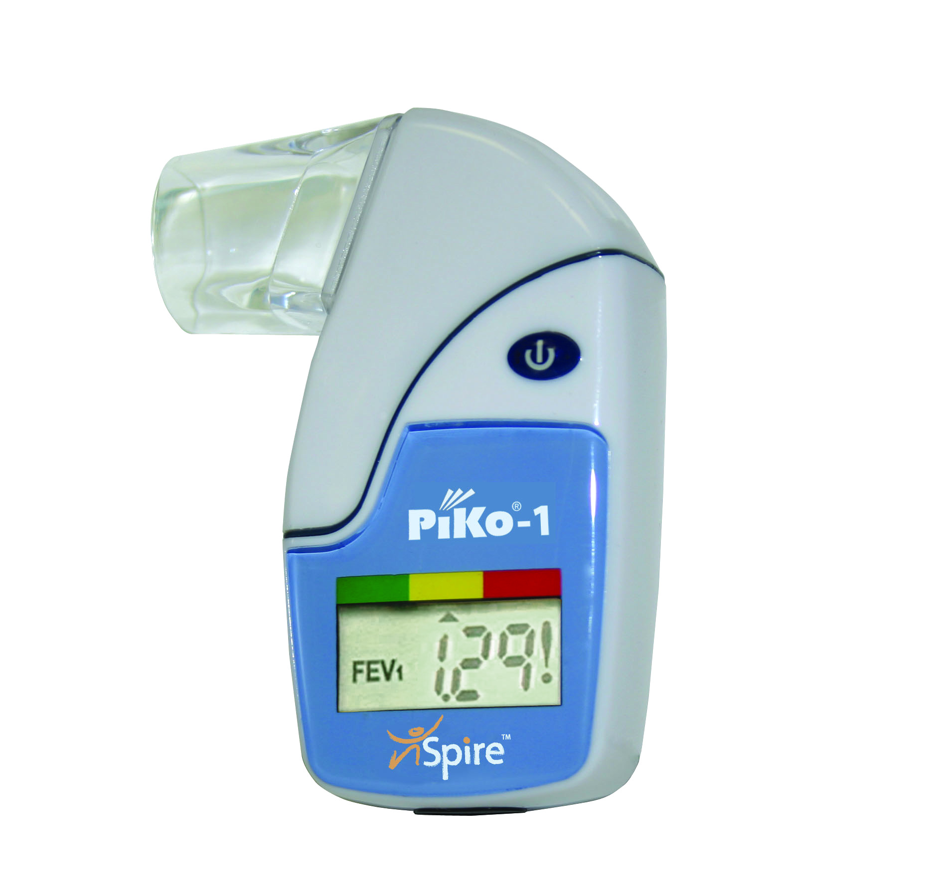

**Peak Flow électronique – Piko 1 / Ref : FER017**

**Appareil de mesure du souffle pour le suivi de l’asthme**

**COMPATIBLE POUR ADULTES & ENFANTS**

* DEP : Débit expiratoire de pointe
* VEMS : Volume expiré maximum à la 1° seconde
* Résultats faciles à observer en différentes zones de couleur
* Capacité de mémoriser jusqu’à 96 résultats
* Déchargement des données par infra-rouge sur PC
* Norme NF EN 13826
  + Accessoires :
    - Socle & logiciel de transmission de données optionnelles
    - Embout buccal lavable et stérilisable
    - Embout buccal jetable

[**FRAFITO**](mailto:FRAFITO) **–** 84 Corniche Fleurie – 06200 Nice – France -

Tel : 04 93 72 53 54 - Fax : 04 93 21 03 83 - Email : [infos@frafito.net](mailto:infos@frafito.net) / www.frafito.net